Hipsther igång i ett halvår!

Antal randomiserade patienter: 91
Antal screenade patienter: 140
Antal enheter som screenat: 16

Vi har nu snart varit aktiva med Hipsther i 6 månader sedan starten 16/9. Från tre sjukhus i början har vi nu snart 20 aktiva sjukhus där de flesta inkluderat sina första patienter. Detta innebär att det nu är riktigt bra fart i screening och randomisering. Januari och februari har varit två riktigt bra månader avseende antalet randomiserade patienter i studien – över 20 patienter/månad.

Jag vill fortsatt påminna om att det är viktigt att ni screenar även de som inte inkluderas. Ni kan i realtid följa studiens framskridande i screeningloggen – det händer något nästan varje dag, ofta flertalet poster med screeningar och randomiseringar. Roligt att följa aktiviteten runt om i landet!

Vi närmar oss 100 randomiserade patienter! Ser vi månne en spurt om den randomiseringen? Spurtpris eller åtminstone uppmärksamhet utlovas.

Duality-studien har också gått igång. 18 randomiserade patienter och fler enheter på G. Är ni inte redan med och vill vara med – kontakta Monica. Dislocerade collumfrakturer på helproteskandidater – lottning mellan standard- och dubbelcup. Lika enkelt som Hipsther!

Under Ortopediveckan i Östersund kommer vi att ha ett gemensamt studiemöte för Hipsther och Duality-studierna onsdagen 26/8 kl 17-18. Ett bra skäl för att just Du skall delta på Ortopediveckan.

För frågor eller funderingar

Olle Wolf Sebastian Mukka Monica Sjöholm Nils Hailer
Olof.wolf@surgsci.uu.se sebastian.mukka@umu.se monica.sjoholm@surgsci.uu.se nils.hailer@surgsci.uu.se

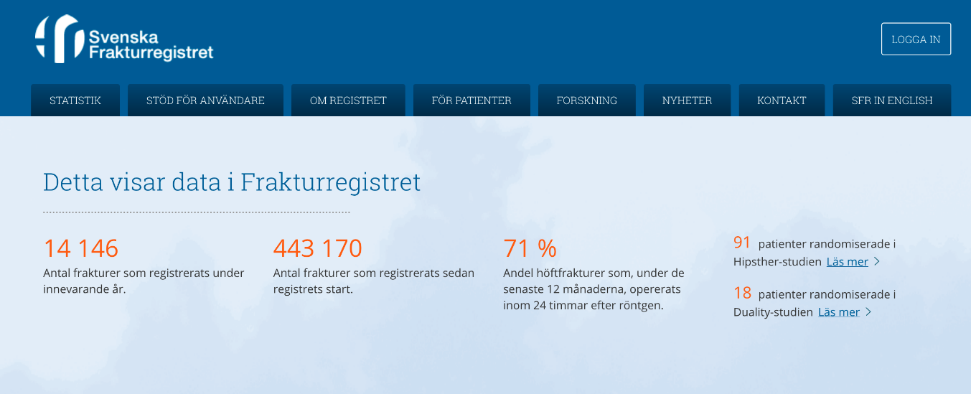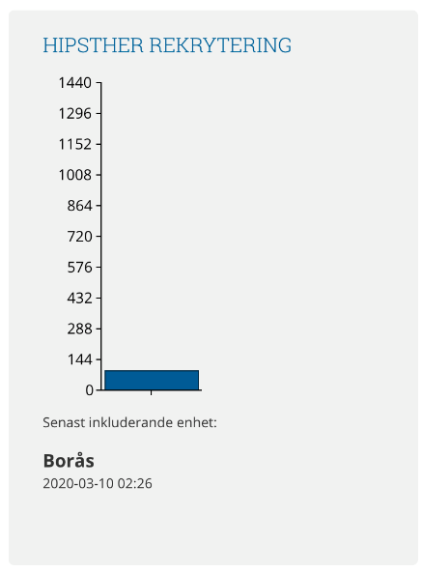
PS. Både Hipsther- och Dualitystudien kan följas på startsidan med senaste enhet som inkluderat om ni klickar på ”läs mer”.

